c- conséquences du changement climatique sur la santé

Belin page 350

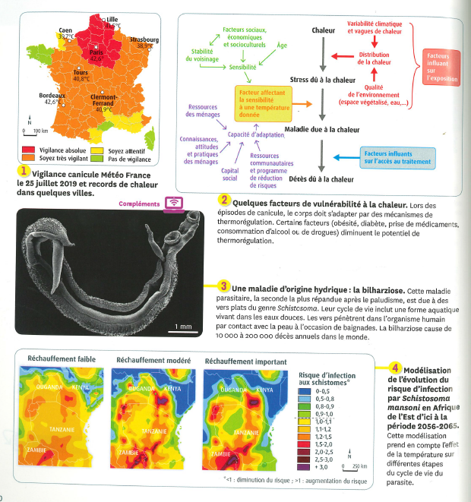
Identifier des conséquences possibles sur la santé, du changement climatique.

